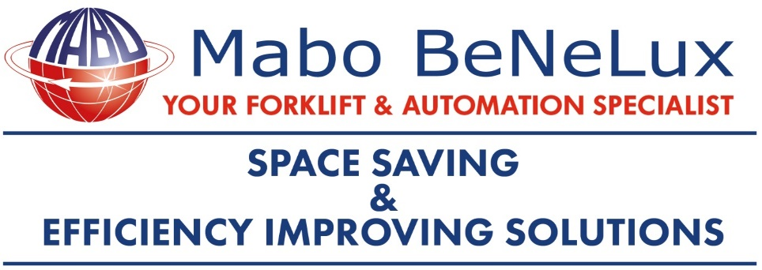

Junior netwerk- en systeembeheerder
Wie is mabo eigenlijk?
Bij Mabo BeNeLux luidt de slogan “Space Saving and Efficiency Improving Solutions”. Als heftruck- en zijlader specialist begeleidt Mabo BeNeLux bedrijven naar de beste logistieke oplossing voor hun bedrijf. Wij zijn exclusief importeur voor Combilift/Baumann zijladers, Aisle-Master smallegang heftrucks, Innolift meeneemstapelaars, Combilift straddle carriers en mobiele portaalkranen.
Service is één van onze hoogste prioriteiten. Dit zodat klanten jaren na hun aankoop nog steeds op een efficiënte manier kunnen werken met hun machines.

Wat doet een mabo systeembeheerder
Als junior systeem- en netwerkbeheerder ga je aan de slag in ons hoofdkantoor te Lier, waar je ondersteuning biedt aan al je collega’s. Je staat in voor de installatie, het beheer en onderhoud van de gehele netwerkinfrastructuur. Netwerkoptimalisatie of mogelijke problemen monitoren? Jij kan hel allemaal!

Je maakt ons helemaal enthousiast als…
- Je hebt genoten van een opleiding als bachelor ICT. Geen diploma, wel gelijkwaardige ervaring? Wij zijn benieuwd naar je capaciteiten en motivatie!
- Jij bent comfortabel met de gehele Windows omgeving
- Je bent een krak in je collega’s verder te helpen met allerhande IT vraagstukken
- Je goede communicatieve vaardigheden hebt in het Nederlands, Engels en Frans zal je occasioneel nodig hebben aangezien onze medewerkers over gans België verspreid zijn.
- Je kan zelfstandig werken, bent gedreven en hands-on
- Je bent leergierig, volgt technische ontwikkelingen op de voet en vindt het leuk om steeds complexere opdrachten op te lossen.
- Je in het bezit bent van een rijbewijs B

WAAROM JIJ BIJ ONS WILT WERKEN:
- Je krijgt een afwisselende, vaste, fulltime functie binnen een groeiende en ambitieuze organisatie.
- We bieden een eerlijk verloningspakket aangevuld met extra legale voordelen zoals maaltijdcheques, ecocheques, hospitalisatieverzekering, 13e maand, vakantiegeld,…
- We geven een boost aan je professionele ontwikkeling, dankzij bijkomende opleidingen en doorgroeimogelijkheden.
- Je krijgt een boeiende functie waarin jij kan uitblinken in jouw vak!
- Je wordt lid van een hechte familieorganisatie en krijgt daarbovenop een hele goede werksfeer met tal van fantastische collega’s op ons hoofdkantoor te Lier!

Hoe kan je SOLLICITEREN?
- Is deze functie jou op het lijf geschreven, solliciteer vandaag nog en stuur jouw CV naar jobs@mabo-lifting.be
- Per telefoon: 03.500 43 00
- Contact: Lieze Meurs

